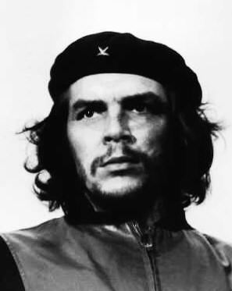
EL CHE
_____________________________
por José Miguel Jiménez

Ernesto Guevara de la Serna, el Che, nació en 1928 en Rosario (Argentina). A los dos años, después de una grave enfermedad, se le diagnóstica una afección asmática que hace que su familia decida trasladarse a la provincia de Córdoba, donde transcurren su infancia y adolescencia. Tras el comienzo de la Guerra Civil Española, su padre, Ernesto Guevara Lynch, crea un comité de ayuda a los republicanos españoles que despierta sus inquietudes infantiles y le hace tomar contacto, por primera vez, con la realidad política y social. En 1947 se traslada con su familia a Buenos Aires. Habiendo sido declarado no apto para realizar el servicio militar, Guevara ingresa en la Facultad de Medicina y comienza a interesarse por la política, aunque no milita en ningún partido. Sus padres se separan y él permanece junto a su madre y sus tres hermanos en una vieja casona. Es en este mismo año cuando realiza su primera gran aventura: recorrer la Argentina en una bicicleta a la que añadió un pequeño motor, luego se alistará como tripulante en barcos de la flota mercante en viajes por la costa.
En 1951 emprende, junto a su amigo, el médico Alberto Granado, un viaje en motocicleta comenzando por el sur argentino y siguiendo viaje hacia el norte pasando por Chile, Bolivia, Perú, Colombia, Venezuela, desde donde viaja en avión a Miami —donde permanece un mes— para regresar finalmente a Buenos Aires. La experiencia, recogida en un cuaderno y publicada recientemente como Mi primer gran viaje, es el primer contacto directo de Guevara con la realidad social latinoamericana. El contacto con las condiciones extremas en que sobrevivían los mineros chilenos y su trabajo en la leprosería peruana de San Pablo, a orillas del Amazonas, fueron momentos cruciales para la formación de la sólida ideología revolucionaria que ya nunca lo abandonaría.
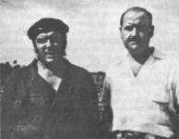
Tras su retorno, termina la carrera de medicina y se gradúa en 1953 con una tesis sobre las alergias. Decide reencontrarse con Granado, quien se había quedado en Venezuela, pero antes pasa por Bolivia, atraído por la nueva experiencia del gobierno revolucionario de Paz Estensoro. En La Paz, conoce al abogado argentino Ricardo Rojo, posteriormente autor de una de sus biografías —Mi amigo el Che—, con quien llega, haciendo autostop, a Perú y a Ecuador, donde se enteran de la noticia de la reciente revolución guatemalteca.
Luego de pasar por Nicaragua, hasta donde había llegado el Che por tierra, viajan a Costa Rica donde entra en contacto con dirigentes políticos como Rómulo Betancourt o Juan Bosch y conoce a los líderes del Movimiento 26 de Julio, sobrevivientes del asalto al Moncada y exiliados de Cuba. Será recién llegado a Guatemala, donde comparte la pensión con otros exiliados, cuando empieza a sentirse atraído por la situación social cubana, mientras profundiza su formación marxista. Cuando el golpista Castillo Armas invade Guatemala, Guevara solicita participar de la resistencia, pero se le niega el permiso. Trabaja en la defensa civil ayudando a las víctimas y haciendo transportes de armas. Tras caer el gobierno democrático del presidente Arbenz, el nuevo gobierno golpista de Castillo de Armas, apoyado por la United Fruit Company y el gobierno estadounidense contrarios a las reformas iniciadas por Arbenz, desata una represión feroz y el nombre del Che figura entre los condenados a muerte. Finalmente se salva gracias a la intervención del embajador argentino en Guatemala, Sánchez Toniuzo, que lo asila en la sede diplomática, pero el Che rechaza volver a Argentina y dos meses después obtiene un salvoconducto para viajar a México.
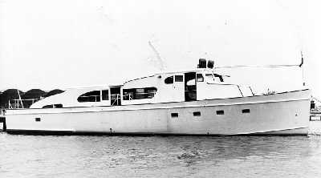
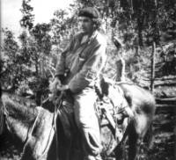
En México gracias a su futura mujer, la exiliada peruana Hilda Gadea con quien había coincidido en Guatemala, conoce a Raúl Castro. Empieza a participar de las reuniones del «26 de Julio». En julio de 1955 llega a México Fidel Castro, liberado de la prisión de la Isla de Pinos, quien designa a Guevara como médico de la expedición que se propone formar, con el objetivo de regresar a la lucha revolucionaria en Cuba. En agosto de 1955 se casa con Hilda Gadea y el 15 de febrero de 1956 nace su primera hija, Hildita. Pese a las dificultades —se les confiscan las armas por orden del gobierno mexicano—, los preparativos y el entrenamiento, dirigido por un republicano español en el exilio, no cesan. La fecha de la invasión a Cuba queda fijada para el mes siguiente. Una delación que les cuesta casi dos meses de cárcel posterga la partida que finalmente tiene lugar el 25 de noviembre, un viaje de cinco días en el yate Granma que habría de coincidir con la huelga general dirigida por Frank País. El desembarco se retrasa y la huelga es finalmente aplastada. Finalmente se produce el desembarco de los ochenta y dos combatientes que forman la columna en la isla, sufriendo el grupo una derrota y Guevara recibe dos heridas de bala sin consecuencias. La primera victoria de los guerrilleros se produce el 17 de enero de 1957.
El New York Times envía a Herbert Matthews, quien, mediante su informe y un reportaje a Fidel Castro, gana la simpatía del público para el pequeño grupo enfrentado a un ejército muy superior en soldados y recursos. Las notas del periodista entusiasman al pueblo cubano, que colabora cada vez más con los insurgentes, mientras Guevara es ascendido por Castro a comandante. Conduce las victorias de El Hombrito y La Mesa y funda el primer periódico de la guerrilla, El cubano libre.
En 1958, Guevara instala en La Mesa una especie de cuartel general de información con transmisiones de radio (Radio Rebelde) de los partes de guerra y propaganda revolucionaria. La guerra continúa y las fuerzas insurgentes se consolidan. Guevara se pone al frente, junto a Camilo Cienfuegos, de la Columna Invasora Nº 8 y cruza la isla en un penoso viaje de más de seiscientos kilómetros. En diciembre conoce a Aleida March. Al llegar al Escambray unifica las distintas formaciones guerrilleras. Mientras tanto, Fidel avanza sobre Santiago de Cuba.
La unión de las diversas columnas permite al Che tomar la estratégica ciudad de Santa Clara, el 31 de diciembre de 1958. La acción, precipita la caída de la dictadura de Batista. Fidel Castro llega hasta el lugar y decreta la reforma agraria en la provincia. Finalmente, el 1 de enero de 1959, Batista parte al exilio. El 5 del mismo mes es nombrado como Presidente el candidato revolucionario Manuel Urrutia Lleó y el 8 de enero, las fuerzas revolucionarias entran victoriosas en La Habana.
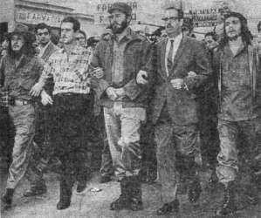
El Che se divorcia de Hilda Gadea y el 9 de junio de dicho año se casa con Aleida March, quien militaba en el Movimiento 26 de Julio, e inicia una serie de viajes. En la República Árabe Unida se entrevista con Nasser, quien lo proclama «gran libertador de los oprimidos», en la India se reúne con Nehru y en Belgrado con Tito. A su regreso a Cuba es designado presidente del Banco Central. En 1960, Guevara participa de las negociaciones con los soviéticos para el establecimiento de convenios comerciales entre rusos y cubanos. En octubre de este año, parte a Europa en una misión económica, para dirigirse luego a China, donde se entrevista con Mao Tsé Tung y firma con Nikita Kruschev el tratado de amistad cubano-soviético.
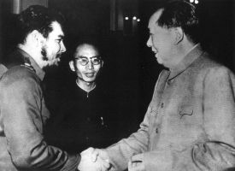
El 3 de enero de 1961, los Estados Unidos anuncian la ruptura de relaciones con el gobierno cubano. En febrero del mismo año, Guevara acepta ser Ministro de Industria y el 17 de abril se produce la invasión de Bahía Cochinos (Playa Girón), donde Fidel proclama el carácter socialista de la Revolución Cubana. Ante la derrota yanqui, el Che dirá: «...es la primera derrota del imperialismo en América Latina y en escala mundial.» Después de la invasión, viaja a Punta del Este, donde participa en la reunión del Consejo Económico y Social de la Organización de Estados Americanos (O.E.A.), en la cual interviene para presagiar el fracaso de la Alianza para el Progreso, política que impulsaba el gobierno demócrata de Kennedy. Mantiene reuniones secretas con el presidente argentino, Arturo Frondizi, y con el brasileño, Janio Quadros, quienes serían derrocados más tarde por golpes militares.
Su papel en el proceso de la Revolución Cubana es cada vez más importante y en 1962 compone, junto a Fidel y Raúl Castro, Osvaldo Dorticós, Blas Roca y Emilio Aragonés, la Dirección Nacional de las Organizaciones Revolucionarias Integradas. En octubre de ese año se produce la llamada «crisis de los mísiles», cuando el gobierno estadounidense denuncia la presencia de armamento soviético en la isla. El conflicto termina con la retirada soviética, lo cual pone en solfa el alcance del apoyo de Nikita Kruschev al gobierno de Fidel Castro, a pesar de los zapatazos que el dirigente soviético propinó en una mesa de la O.N.U. En junio de 1963, Guevara llega a Argelia y en 1964 preside la delegación cubana ante la Asamblea General de las Naciones Unidas y viaja nuevamente a Argel, donde se entrevista con Ben Bella.
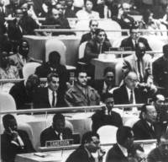
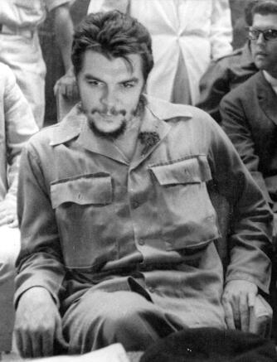
El año 1965 estará marcado por numerosos viajes a África, en especial al Congo y a Guinea, tratando de profundizar en la tendencia marxista-leninista, además de combinar la participación de guerrilleros cubanos en las fuerzas insurrectas en Angola. El 25 de febrero, el Che ataca duramente a la Unión Soviética en un discurso en Argel, por estar en total desacuerdo con su visión del socialismo: el Che propone crear un gran grupo compacto de naciones en proceso de liberación, asistiéndose mutuamente de forma gratuita, mientras que la U.R.S.S. rechaza la propuesta. Pero al volver a Cuba, el 15 de marzo, debe dar explicaciones y se reúne con Fidel Castro durante 48 horas; lo que hablaron nunca trascendió.
Esta conversación, sin embargo, parece que fue determinante para la aparición de la primera fisura en la revolución cubana: Guevara se retira de la arena política. Finalmente, en julio, Guevara aparece en el Congo, al frente de un grupo guerrillero cubano, para luchar contra el gobierno de Moisés Tshombé, que contaba con el apoyo belga y estadounidense. A la decepción que le produjo la guerrilla congoleña se suma la lectura pública, por parte de Castro, de tres cartas de despedida, una dirigida a Fidel, otra a sus padres y la restante a sus hijos. Esta decisión sorprendió y decepcionó al Che, al entender que —en la práctica— se le expulsaba de Cuba. La consecuencia inmediata en el Congo fue, como él cuenta en su diario, que sus compañeros vieran en él a un extranjero colaborando con los cubanos, a pesar de que un decreto del propio Gobierno cubano le había concedido dicha nacionalidad. A finales de noviembre, el Che y el resto de cubanos, salen del Congo, después de siete meses de una guerra absurda y ajena. En ese país, con el nuevo nombre de Zaire, toma el poder Mobutu.
El Che ya no quería volver a Cuba y en Dar es Salaam, en la embajada cubana, recupera energías y reflexiona sobre la experiencia congoleña. Fidel, con cierta culpabilidad y obligado, sin duda, por su enorme popularidad en la isla, le pide que vuelva. El Che viaja a Praga y permanece allí casi cuatro meses, también en clandestinidad. Y de esa misma condición y disfrazado, regresa a Cuba, para organizar el siguiente objetivo. En agosto de 1966 entra en Bolivia con una credencial de observador de la OEA, afeitado y calvo, luciendo gafas. Ahora es Ramón Benítez. Allí recorre el país conversando con los diversos grupos guerrilleros y comienza la acción sin el apoyo del Partido Comunista Boliviano. La experiencia es recogida en el Diario del Che en Bolivia. El 8 de octubre de 1967, tras ser herido en una pierna cae prisionero, en un lugar denominado quebrada del Churo, por una patrulla de rangers con mando norteamericano y posteriormente es asesinado, en la escuela de de La Higuera, según las órdenes del régimen boliviano, presionado —al parecer— por la C.I.A. Luego se exhibe su cuerpo a los periodistas y curiosos en un lavadero, antes de enterrarlo en un lugar que no fue descubierto hasta 1997; se le cortan las manos para que no pueda ser posteriormente identificado mediante las huellas dactilares.
Ernesto Guevara de la Serna, conocido como el Che, el apodo que recibiera de sus compañeros de guerrilla en la Sierra Maestra, entra en la historia para siempre y su imagen recorre el mundo como un símbolo de la libertad y de la lucha contra la opresión. Su inmortal imagen, retratada por el fotógrafo cubano Alberto Korda, se comercializa en camisetas, banderas y recuerdos en ferias y tiendas del mundo entero, pero este reducionismo consumista no podrá ocultar a las nuevas generaciones la fuerza y el temple de un hombre que cambió la figura del revolucionario.
En la carta de despedida a sus padres, decía el Che: «Otra vez siento bajo mis talones el costillar de Rocinante; vuelvo al camino con la adarga al brazo... Muchos me dirán aventurero, y lo soy; sólo que de un tipo diferente y de los que ponen el pellejo para demostrar sus verdades...» Y sobre estas palabras el escritor Víctor Montoya, dice en su artículo «Che» : «Así te recordamos, comandante, con la estrella en la boina y el porvenir en la mirada».
Así le recordará la historia viva, la que no olvida, que seguirá cantando: ¡Hasta siempre, comandante...!

